Конференция с участием магистрантов и аспирантов «Преобразование финансово-правовой нормы в условиях применения информационно-коммуникационных технологий»

13 марта 2024 года в Институте законодательства и сравнительного правоведения при Правительстве РФ состоялась Конференция с участием магистрантов и аспирантов «Преобразование финансово-правовой нормы в условиях применения информационно-коммуникационных технологий».
С приветсвенным словом выступила Поветкина Наталья Алексеевна, доктор юридических наук, профессор, заведующий отделом финансового, налогового и бюджетного законодательства, заведующий кафедрой публичного права Института законодательства и сравнительного правоведения при Правительстве РФ, председатель дискуссионного клуба «Публичные финансы и право», отметив сложность преобразования финансовых правоотношений в условиях глобальных вызовов. Участникам конференции пожелали успехов, новых открытий и крепкого здоровья.
В мероприятия поднимали такие актуальные вопросы, как:
О легитимации цифрового рубля;
«Доход» и «реализация» в виртуальных мирах: смена правовой парадигмы;
Правовое обеспечение внедрения в бюджетный процесс информационно- телекоммуникационных технологий;
Банковское законодательство стран в условиях устойчивого развития;
Публичный финансовый контроль в условиях цифровой трансформации (на примере функционирования СРО);
«Цифровые помощники» инициативного бюджетирования.

В дискуссии приняли участие аспиранты, студенты магистратуры и бакалавриата. В мероприятии приняла участие студент Московского государственного юридического университета имени О.Е. Кутафина (МГЮА) Бочкова Дарья Сергеев с заявленным докладом: «Преобразование финансово-правовой нормы в условиях применения информационно-коммуникационных технологий», научный руководитель Грачёва Елена Юрьевна. По результатам конкурса был выдан диплом 2 степени в номинации «победитель» конкурса и благодарственное письмо.
Коллектив кафедры финансового права от всей души поздравляет научного руководителя и победители! Желаем новых высот в начном труде!

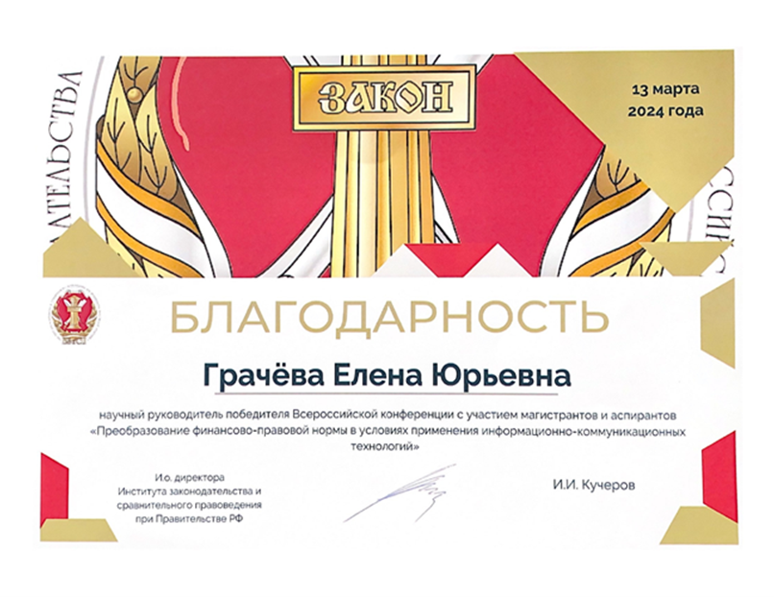
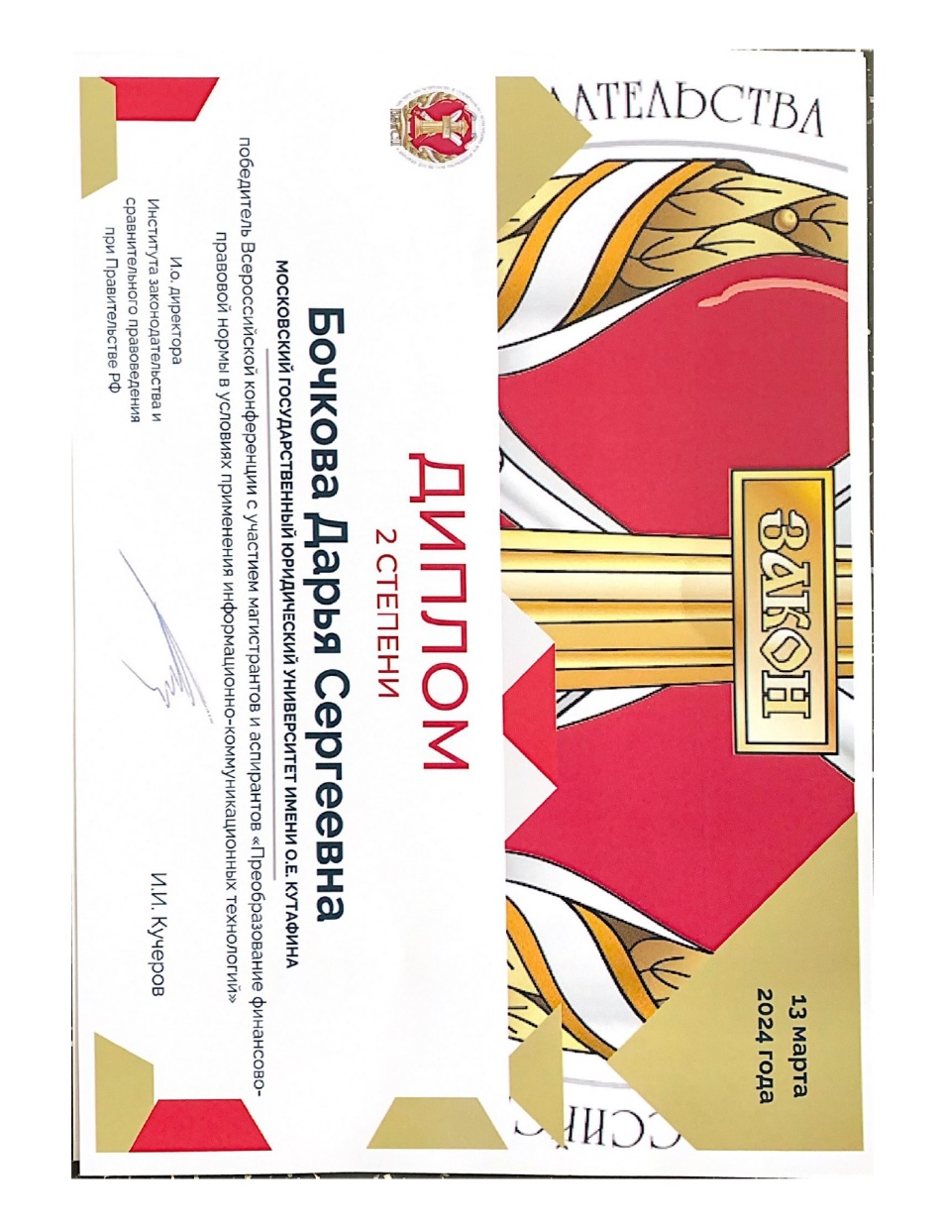

Также подписывайтесь на наш Telegram канал PROфинансы https://t.me/PROfinanceMSAL

